 |  | Planeeringu  koostaja: |  | OÜ Ferrysan  Muskaadi 14  Saue linn 76506  Saue vald, Harjumaa  Registrikood 11203491  Tel. +372 5221744
Töö nr: | DP 25-26
Detailplaneeringu koostamise korraldaja: | Rae Vallavalitsus |  | Huvitatud isik: | Eraisik
Aruküla tee 9
Jüri alevik 75301
Harju maakond
e-post: info@rae.ee
tel. 605 6750

HARJUMAA, RAE VALD, TUULEVÄLJA KÜLA

TUULEVÄLJA KÜLA LEIVA KINNISTU OSA DETAILPLANEERING

ALGATAMINE

Arhitekt: Janika Jürgenson
Planeerija: Riiu Efert
TALLINN 2026
DETAILPLANEERINGU ESKIISI KOOSSEIS
SELETUSKIRI
1. ÜLDOSA 3
2. OLEMASOLEV OLUKORD 3
2.1. Asukoht, planeeringuala suurus ja kontaktvöönd 3
2.2. Hoonestus, haljastus 4
2.3. Tehnovõrgud 4
2.4. Piirangud 4
3. PLANEERINGU ESKIISLAHENDUS 4
3.1. Alal kehtiva üldplaneeringu analüüs 4
3.1.1. Planeeringulahenduse vastavus üldplaneeringule 5
3.2. Krundijaotus 6
3.3. Liikluskorraldus 6

JOONISED
Joonis 1: Situatsiooniskeem M 1: 10 000
Joonis 2: Kontaktala M 1: 3000
Joonis 3: Põhijoonis M 1:1000

SELETUSKIRI

ÜLDOSA
Detailplaneeringu koostamise eesmärgiks on Tuulevälja külas asuva Leiva kinnistu jagamine ning kruntidele ehitusõiguse ja hoonestustingimuste määramine üksikelamute ja abihoonete ehitamiseks. Lisaks antakse detailplaneeringus lahendus planeeringuala haljastusele, heakorrale, juurdepääsule, parkimiskorraldusele ja tehnovõrkudega varustamisele.
Planeeringuala moodustab Leiva kinnistu osa, mis Rae Vallavolikogu 21.05.2013 otsusega nr 462 kehtestatud Rae valla üldplaneeringu kohaselt asub tiheasustusalal ning planeeritava elamumaa (EVp) juhtotstarbega alal.
Detailplaneeringu koostamise eesmärk on kooskõlas Rae valla üldplaneeringuga.

OLEMASOLEV OLUKORD

Asukoht, planeeringuala suurus ja kontaktvöönd
Detailplaneeringu ala asub Tuulevälja külas Muuseumi tee ääres, Leiva jõe, Pirita jõe ning Tallinn-Tapa raudtee vahelisel alal.
Võimalik juurdepääs alale on Muuseumi teelt.
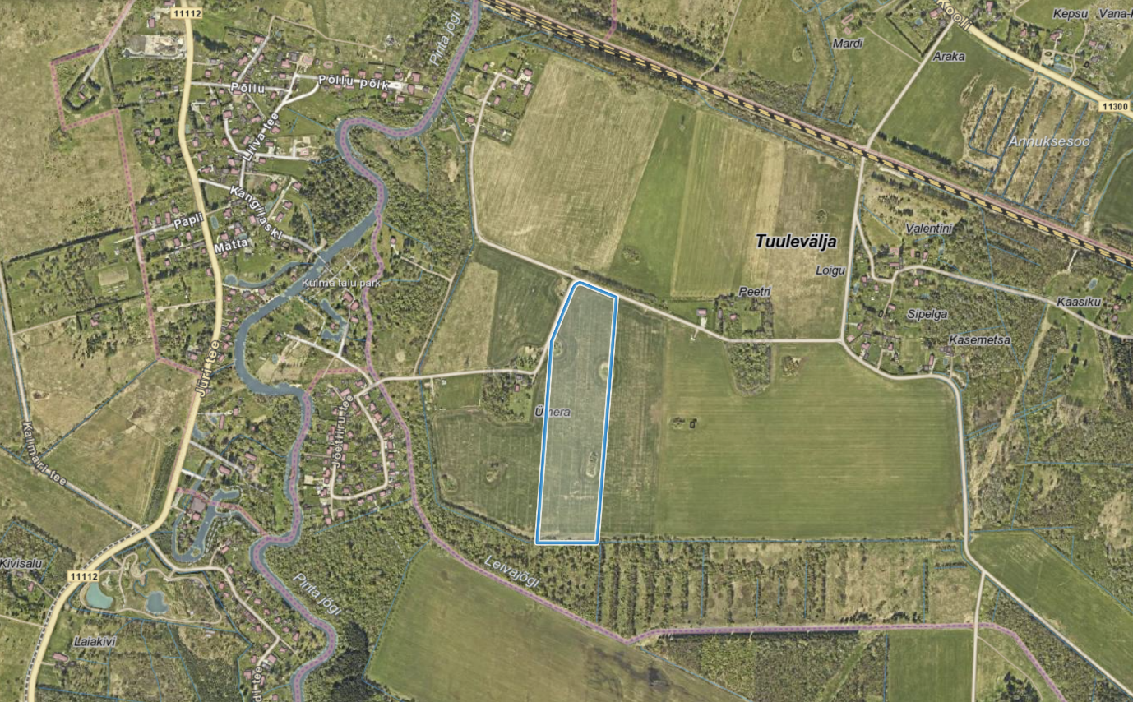
Skeem 1. Planeeringuala asukoht (Maa- ja Ruumiamet 2026).
Leiva kinnistu piir
planeeringuala piir
Leiva kinnistu pindala on 80651 m², kinnistut registriosa nr on 13124802, katastritunnus 65301:007:0581, sihtotstarve maatulundusmaa 100%.
Planeeringuala suurus on 22254 m² (22253,5 m²), planeeringualast välja jääva Leiva kinnistu osa pindala on 58398 m² (58397,8 m²).
Vajadusel kaasatakse lähialana planeeringusse maa-ala, mis on vajalik teede- ja tehnovõrkude planeerimiseks.
Planeeringuala piirneb Ümera (kat. tunnus 65301:007:0400, maatulundusmaa 100%), Muuseumi tee L2 (kat. tunnus 65301:001:3612, transpordimaa 100%) ja Kööbapõllu (kat. tunnus 65301:007:0215, maatulundusmaa 100%) katastriüksustega.
Kontaktalas asuvad põhiliselt maatulundusmaa (põllumaad) ning elamumaa sihtotstarbega kinnistud. Piirkonnas on üksikelamud abihoonetega. Lagedi keskus jääb planeeringualast linnulennult 1,3 km kaugusele loode suunas.
Lähimad bussipeatused on ligikaudu 415 m kaugusel lääne pool, Muuseumi tee ja Jõetiiru tee ristis ning ligikaudu 550 m ida pool, Muuseumi tee ning Pajupea tee ristis. Lagedi alevikus on rongipeatus.
Planeeringualal ei ole kehtivat detailplaneeringut.

Hoonestus, haljastus
Planeeringuala on hoonestamata.
Tegemist on haritava põllumaaga, kus paikneb üks põllusaar. Planeeringuala ümbritsevad samuti peamiselt lagedad haritavad põllumaad, Ümera kinnistu õuealast lääne pool kasvab kõrghaljastus.

Tehnovõrgud
Planeeringualal ühendused tehnovõrkudega puuduvad. Muuseumi tee ääres kulgeb ELA SA sidemaakaabel.

Piirangud
- maaparandussüsteemi maa-ala (Tuulevälja MPS 4108920010280001);
- kinnismälestise (kultusekivi, id 18757) kaitsevöönd (r=50 m);
- sideehitise kaitsevöönd (side maakaabel)
Planeeringuala põhjavesi on nõrgalt ja keskmiselt kaitstud ning ala radooniriski tase on kõrge või väga kõrge.

PLANEERINGU ESKIISLAHENDUS
Planeeringulahendusega tehakse ettepanek Leiva kinnistu jagamiseks ning kruntidele ehitusõiguse ja hoonestustingimuste määramiseks üksikelamute ja abihoonete ehitamiseks. Kruntide ehitusõigus määratakse vastavalt üldplaneeringus toodud elamumaa juhtotstarbega alade hoonestustingimustele.
Juurdepääs kavandatavatele kruntidele tagatakse Muuseumi teelt ning planeeritava tee ja tänava maa-ala sihtotstarbega krundi kaudu.

Alal kehtiva üldplaneeringu analüüs
Kehtiva Rae valla üldplaneeringuga on planeeringualal maakasutuse juhtotstarbeks määratud planeeritav elamumaa (EVp, kollane viirutus). Tegemist on ühtlasi tiheasustusalaga.
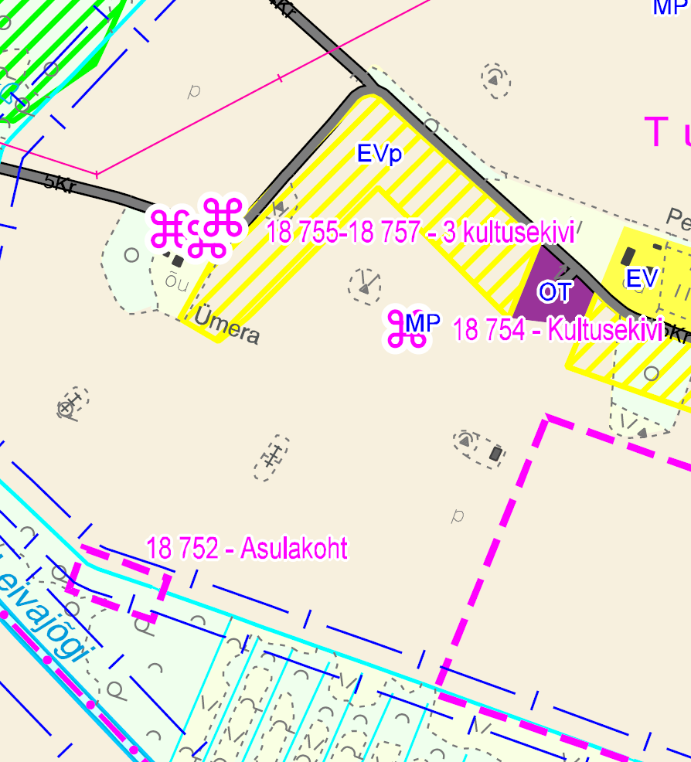
Skeem 2. Väljavõte Rae valla üldplaneeringu Maakasutusplaanist.
Planeeringuala asukoht

Planeeringulahenduse vastavus üldplaneeringule
Tabel 1. Planeeringulahenduse vastavus üldplaneeringule
 | Rae valla üldplaneeringuga määratud hoonestustingimused Tuulevälja külas | Detailplaneeringuga määratavad hoonestustingimused
Krundi sihtotstarve | - ühepereelamud  - paaris-, kahepere-, rida- ja korterelamuid planeerida ei tohi | - 100% üksikelamu maa
Krundi suurus | - min 5000 m² | - min 5000 m²
Krundi täisehitus % | - 5-10 %, olenevalt krundi suurusest | - kuni 10 %
Põhihoone kõrgus ja korruselisus | - ühepereelamud 2-korrust, 9 m | - elamu korruselisus 2, kõrgus 9 m  - lubatud keldrikorrus
Haljastus | - krundi iga 500 m² kohta 1 puu, mille täiskasvamiskõrgus on min 6 m | - krundi iga 500 m² kohta vähemalt 1 puu, mille täiskasvamiskõrgus on min 6 m
Abihooned; hoonete arv krundil | - kuni 3 abihoonet ehitusaluse pinnaga kuni 100 m², kõrgus kuni 6 m ¹⁾ | - kuni 3 abihoonet ehitisealuse pinnaga kuni 100 m², kõrgus kuni 6 m ¹⁾
Katusekalle, räästa kõrgus | - ühepereelamul 20-45° ⁸⁾, väiksemad hooneosad võivad olla madalama kaldega | - ühepereelamul 20-45° ⁸⁾, väiksemad hooneosad võivad olla madalama kaldega
Piirded | - puidust lattaed, kinnistute vahel võib olla võrkpiire  - kuni 1,5 m, lähtuda naaberkinnistute lahendusest ¹⁾ | - puidust lattaed, kinnistute vahel võib olla võrkpiire  - kuni 1,5 m, lähtuda naaberkinnistute lahendusest ¹⁾
Materjalikäsitlus | - peamine viimistlusmaterjal puit  - puiduga võib kombineerida maakivi, looduskivi, osaliselt krohvipinda | - peamine viimistlusmaterjal puit  - puiduga võib kombineerida maakivi, looduskivi, osaliselt krohvipinda
Märkused (Rae valla üldplaneering Lisa 3):
1) Abihoone ja piire peavad arhitektuurselt haakuma elamuga
…
8) Katuse täpsem kalle määrata detailplaneeringu kohustusega alal planeeringuga, lähtudes naaberelamute ja krundipoolse tänavafrondi elamute katuste valdavast põhikaldest.
Koostatav detailplaneeringu lahendus on kooskõlas Rae valla üldplaneeringuga.

Krundijaotus
Planeeringuala ulatuses moodustatakse Leiva kinnistust neli üksikelamu maa sihtotstarbega krunti ning üks tee ja tänava maa-ala sihtotstarbega krunt.

Liikluskorraldus
Kruntidele tagatakse juurdepääs Muuseumi teelt ning planeeritavalt transpordimaalt.
Vastavalt Rae valla üldplaneeringule kavandatakse krundi kohta minimaalselt 2 parkimiskohta. Parkimine lahendatakse omal krundil.

